10А Химия Суббота 16.05.2020
Тема. Химия и сельское хозяйство. Минеральные и органические удобрения. Средства защиты растений.
Обобщение курса “Органическая химия”. Подготовка к контрольной. (Записать в тетрадях)
- Разминка.
А) Составить формулы изомеров и назвать их по ИЮПАКу для С4Н6
Б) Напишите уравнения реакций, с помощью которых можно осуществить следующие превращения:
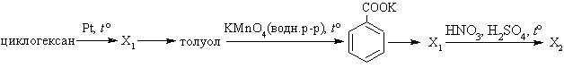
При написании уравнений реакций используйте структурные формулы органических веществ.
- Изучение материала
по ссылке: https://infourok.ru/prezentaciya-po-okruzhayuschemu-miru-himiya-v-selskom-hozyaystve-635883.html
3) Рассуждения. «+» и «-» использования химикатов в с/х.
4) Домашнее задание. Готовиться к итоговой контрольной.
Записи за сегодняшний урок отправляем на беседу!!!
Для контакта: беседа в WhatsApp е,
эл. почта leisirabarieva@mail.ru.
тел. с WhatsApp ом 89600332182

